

**入侵检测与数字取证**

**黄雨卓 57117205**

**LAB6**

2020年9月19日

Linux Firewall Exploration Lab

Task1: Using Firewall

0主机A：192.168.43.223

1主机B：192.168.43.104

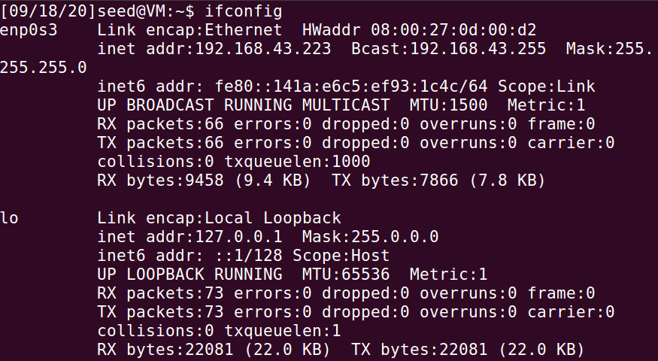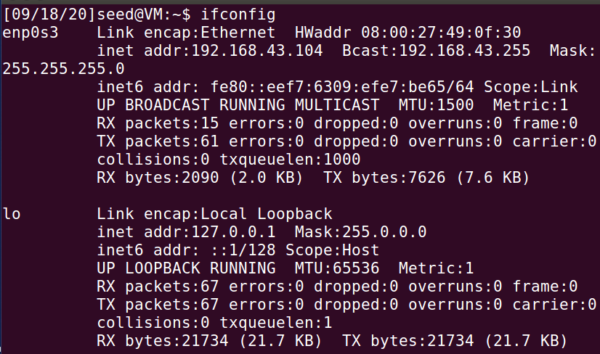

A、B互联成功

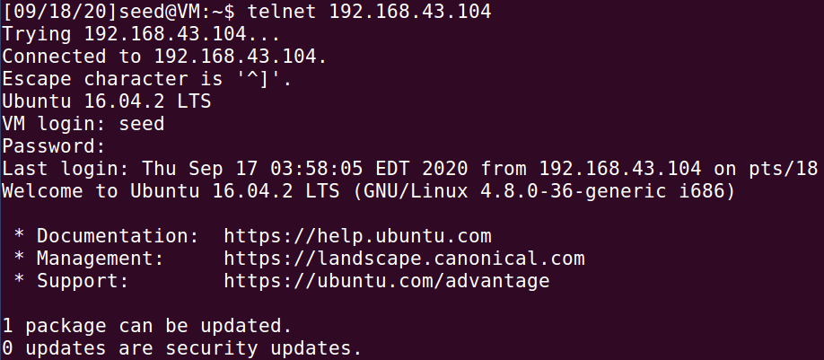

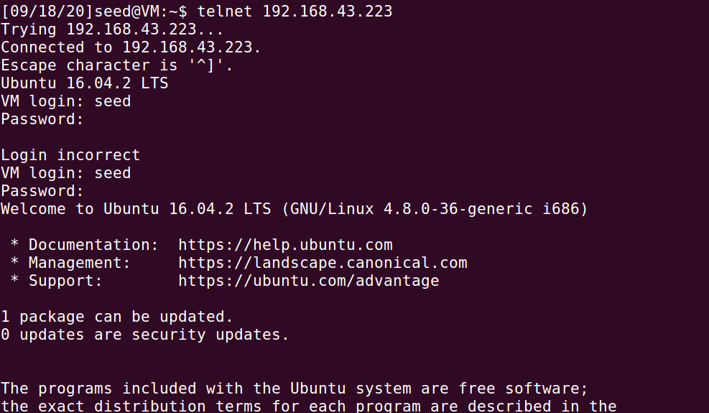

双方开防火墙，互联失败，连接无反应





阻止A访问外部网页

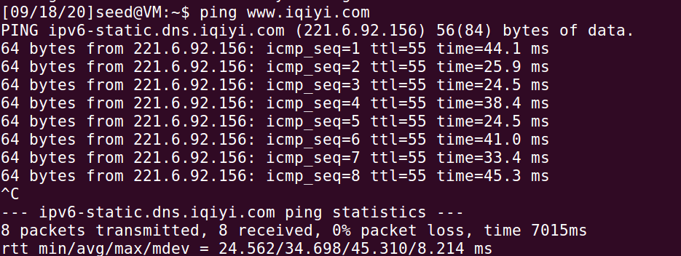

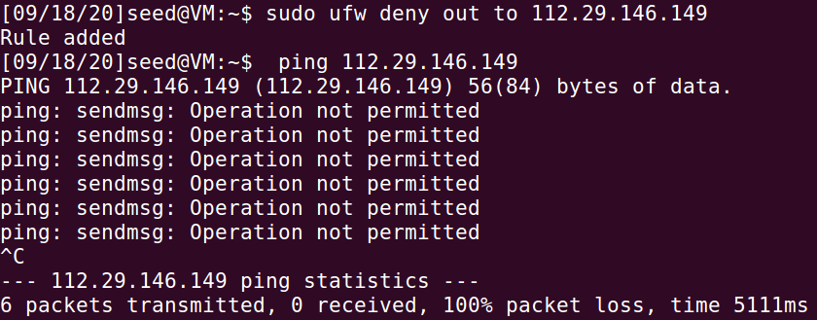

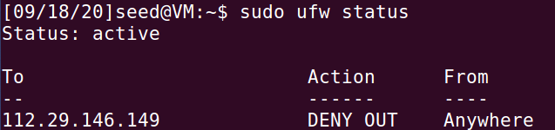

Task2: Implementing a Simple Firewall

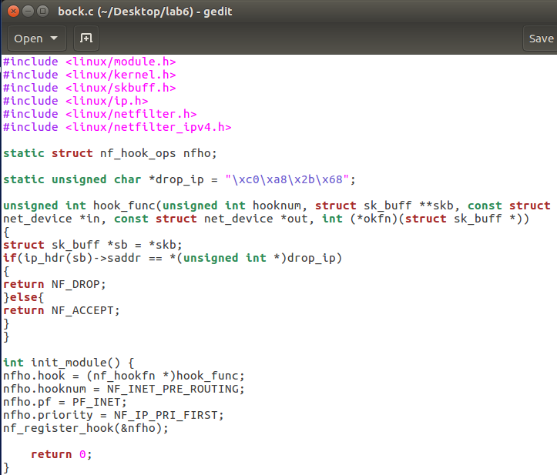

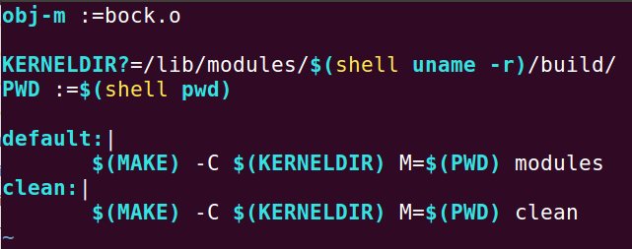

连接失败



Task3: Evading Egress Filtering

0主机A：192.168.43.223 （不设置防火墙）

1主机B：192.168.43.104 （设置防火墙）

2主机C：192.168.43.45 （负责连接）

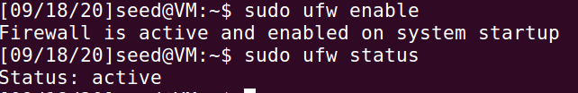

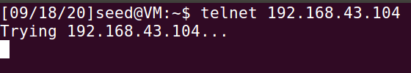

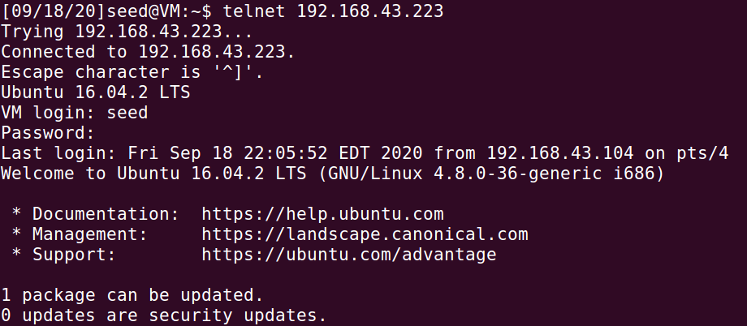

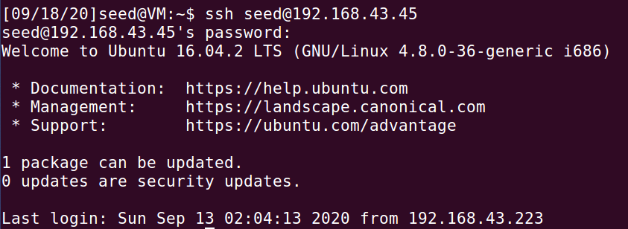

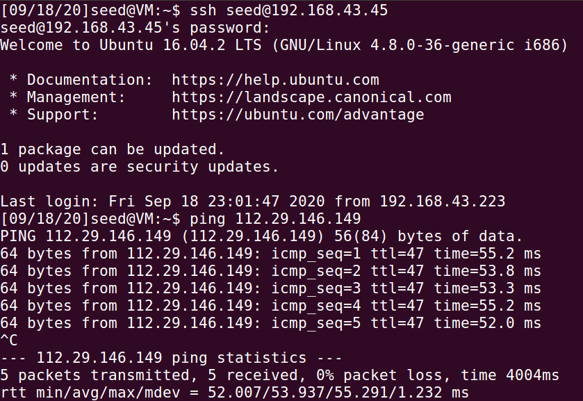

Task4: Evading Ingress Filtering

0主机A：192.168.43.223

1主机B：192.168.43.104

2主机C：192.168.43.45

